Catequesis del Papa Francisco sobre el sentido cristiano de la propiedad de bienes

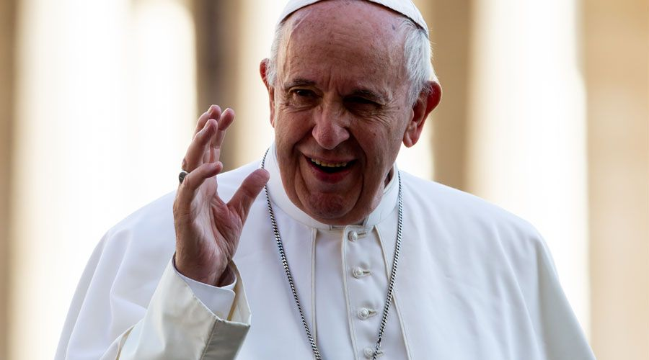
El Papa saluda a los fieles en el Vaticano. Foto: Daniel Ibáñez / ACI Prensa
En la Audiencia General de este miércoles 7 de noviembre en la Plaza de San Pedro del Vaticano, el Papa Francisco reflexionó sobre el sentido cristiano de la propiedad de bienes.
En una catequesis sobre el Séptimo Mandamiento del Decálogo, “No matarás”, el Santo Padre afirmó que “el mundo es rico en recursos para asegurar a todos los bienes primarios. Sin embargo, muchos viven en una situación de pobreza escandalosa y los recursos naturales, mal utilizados, se van deteriorando”.
En este sentido, recordó que “nadie es dueño absoluto de los bienes: es un administrador de los bienes. La posesión es una responsabilidad”.
Texto completo de la catequesis del Papa Francisco:
Queridos hermanos y hermanas, ¡buenos días!
Continuando con la explicación del Decálogo, hoy llegamos a la Séptima Palabra: "No robarás". Al escuchar este mandamiento, pensamos en el robo y el respeto por la propiedad de otros. No hay cultura en la que el robo y el abuso de bienes sean lícitos; en efecto, la sensibilidad humana es muy susceptible por lo que respecta a la defensa de la posesión.
Pero vale la pena abrirnos a una lectura más amplia de esta Palabra, centrándonos en el tema de la propiedad de los bienes a la luz de la sabiduría cristiana.
En la doctrina social de la Iglesia se habla del destino universal de los bienes. ¿Qué significa esto? Escuchemos lo que dice el Catecismo: " Al comienzo Dios confió la tierra y sus recursos a la administración común de la humanidad para que tuviera cuidado de ellos, los dominara mediante su trabajo y se beneficiara de sus frutos (cf. Gen 1, 26-29).
Los bienes de la creación están destinados a todo el género humano "(No. 2402). Y nuevamente: " El destino universal de los bienes continúa siendo primordial, aunque la promoción del bien común exija el respeto de la propiedad privada, de su derecho y de su ejercicio. " (No. 2403).
La Providencia, sin embargo, no ha organizado un mundo en "serie", existen diferencias, condiciones diversas, culturas distintas, por lo que se puede vivir ayudándose unos a otros. El mundo es rico en recursos para asegurar a todos los bienes primarios. Sin embargo, muchos viven en una situación de pobreza escandalosa y los recursos naturales, mal utilizados, se van deteriorando. ¡Pero el mundo es uno solo! ¡La humanidad es solo una!
La riqueza del mundo, hoy, está en manos de una minoría, de pocos, y la pobreza, todavía más, la miseria y el sufrimiento, de tantos, de la mayoría.
Si hay hambre en la tierra, ¡no es porque falten alimentos! De hecho, las necesidades del mercado a veces llevan a destruirlos, a tirarlos. Lo que falta es una iniciativa empresarial libre y con visión de futuro, que garantice una producción adecuada y un enfoque solidario que asegure una distribución equitativa.
El Catecismo también dice: "El hombre, al servirse de esos bienes, debe considerar las cosas externas que posee legítimamente no sólo como suyas, sino también como comunes, en el sentido de que puedan aprovechar no sólo a él, sino también a los demás” " ( Nº 2404). Toda riqueza, para ser buena, debe tener una dimensión social.
En esta perspectiva, aparece el significado positivo y amplio del mandamiento "No robarás". "La propiedad de un bien hace de su dueño un administrador de la providencia" (ibíd.). Nadie es dueño absoluto de los bienes: es un administrador de los bienes. La posesión es una responsabilidad: “Pero yo soy rico de todo...” – esta es una responsabilidad que tienes-. Y todo bien sustraído a la lógica de la Providencia de Dios es traicionado, traicionado, en su sentido más profundo.
Lo que poseo realmente es lo que sé dar. Esta es la medida para saber si administro bien o mal las riquezas; esta palabra es importante: lo que realmente poseo es lo que sé dar. Si yo sé dar, si estoy abierto, entonces soy rico, no solamente de lo que poseo, sino también de generosidad, generosidad también como un deber de dar riqueza para que todos participen de ella. De hecho, si no puedo dar algo, es porque eso me posee, tiene poder sobre mí y me esclaviza. La posesión de los bienes es una oportunidad para multiplicarlos con creatividad y usarlos con generosidad, y así crecer en amor y libertad.
Cristo mismo, a pesar de ser Dios, "no retuvo ávidamente el ser igual a Dios, sino que se despojó de sí mimo" (Fil. 2: 6-7) y nos enriqueció con su pobreza (cf. 2 Co 8,9).
Mientras la humanidad se afana por tener más, Dios la redime haciéndose pobre: ​​ese Hombre Crucificado ha pagado por todos un rescate inestimable por parte de Dios Padre, "rico en misericordia" (Ef. 2, 4, ver St.5, 11). Lo que nos hace ricos no son los bienes sino el amor. Muchas veces hemos escuchado lo que dice el Pueblo de Dios: “El diablo se cuela por los bolsillos”.
Se empieza por el amor al dinero, la fama que hay que poseer; luego llega la vanidad: “Ah, soy rico y presumo de ello”; y al final, el orgullo y la soberbia. Así actúa el diablo en nosotros. Pero la puerta son los bolsillos.
Queridos hermanos y hermanas, una vez más Jesucristo nos revela el pleno sentido de las Escrituras. «No robarás» significa: ama con tus bienes, aprovecha tus medios para amar como puedas. Entonces tu vida será buena y la posesión se convertirá verdaderamente en un don. Porque la vida no es el tiempo de poseer sino de amar. Gracias

